*Игорь Бурдонов*

**Я-НЕ-Я**

*(стихи после Китая)*

1. Я-НЕ-Я 2

2. ВОПРОТВЕТ 3

3. БРЮЗЖАНИЕ 4

4. ВЕТЕР 5

5. ПОРА ДОМОЙ 6

6. ТРОПА 7

7. ДЕНЬ РОЖДЕНИЯ 8

8. ОСЕННЕЕ 9

9. НЕЧЁТНОЕ. Сон № 1 10

10. НЕЧЁТНОЕ. Сон № 2 11

11. ДО ОСЕНИ 12

12. НИКТО НЕ УМЕР 13

13. ОСЕНЬ, ОЗЕРО, УТКИ 14

14. СТИХИ РАСТУТ 15

1. **Я-НЕ-Я**

Я был в пути, но был как бы отдельно

сам от себя.

Вдали бродила суетливо

судьба.

Стоял недвижно и уныло

античный рок.

А я-не-я шёл, избегая

дорог.

Пустыня белая плыла

под небом.

И всё, что было на земле,

не было.

Он подошёл и говорит:

— Здрасьте!

Ну, что, обрёл ты, наконец,

счастье? —

А я-не-я взмахнул в ответ

крыльями,

И улетел куда-то вдаль

и мимо.

30 сентября 2024

Дальше я буду читать стихи, а чтобы вам не было скучно, одно стихотворение выведу на экран, но читать его не буду, потому что его надо смотреть.

1. **ВОПРОТВЕТ**

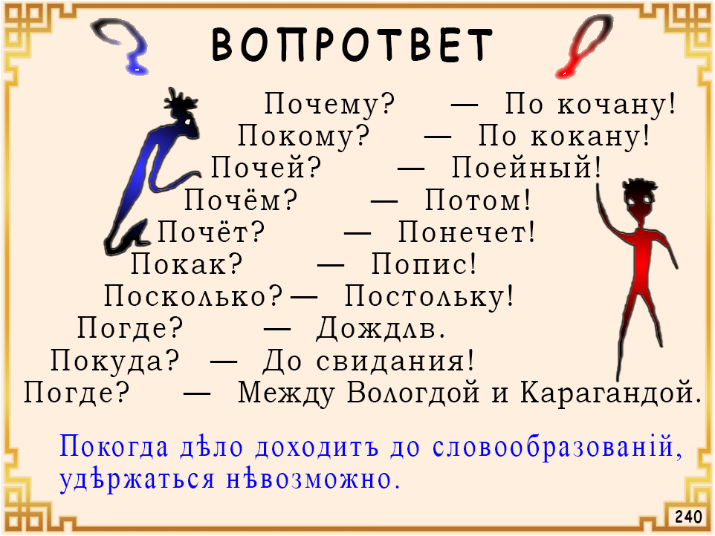

1. **БРЮЗЖАНИЕ**

Нет, берёзы же не так белы, как когда-то.

И сосны гораздо ниже.

Птицы летают хуже.

У дождя испортился вкус.

Звёзды пожухли.

Да и я тоже.

4 октября 2024

1. **ВЕТЕР**

Ветер, ветер!

Зря деревья трепещут.

Тебя же нету,

Ты просто перемещение воздуха,

Бездуховное.

4 октября 2024

1. **ПОРА ДОМОЙ**

Когда-то меня удивляло

то, что сейчас не удивляет.

Думал: Ничего себе!

Думаю: Это в порядке вещей.

Был глуп, но умён.

Стал мудр, но глуп.

Даже не знаю,

что лучше.

Деревья опустили листья,

как опускает пальцы музыкант, закончив.

Ворона пролетает по диагонали

каллиграфически.

И сердце носит

предощущенье пустоты.

Пора домой.

5 октября 2024

1. **ТРОПА**

Тропа — это просто

след прошедших людей.

Идущий по тропе

приветствует

Идущего по тропе.

5 октября 2024

1. **ДЕНЬ РОЖДЕНИЯ**

На мой день рождения

собрались гости:

живые и мёртвые.

День был солнечный,

мы вышли на природу.

Уселись на поляне.

Выпивали, закусывали, болтали, пели песни, читали стихи.

Живые погуляли и разошлись по своим делам.

А мёртвые всё сидели, веселились,

у них же нет никаких дел.

Я выждал паузу

и тоже ушёл по тропинке.

А их оживлённые голоса

ещё долго слышались за берёзовой рощей.

«Хорошо посидели, — думал я, —

душевно».

6 октября 2024

1. **ОСЕННЕЕ**

В сумеречном поле

парковых аллей

сердцу станет вольно,

но не веселей.

Радости и горести

в нём неразли-чимы,

жёлтых листьев горсти

на обо-чине.

А в ветвях зелёных

сон оцепенения,

и в пространстве клёна

долгое движение.

Пробежит навстречу

лишний чело-век,

исчезая в вечности

осенних суме-рек.

7 октября 2024

*Обратное влияние: этот стих почти классической формы; почти, потому что в нём намеренно применены некоторые элементы интегрального стиха; хотя сам стих в целом нельзя назвать интегральным.*

1. **НЕЧЁТНОЕ. Сон № 1**

Когда Земля в своём движении

входила в соприкосновение

с перпендикулярной Вселенной,

происходили странные явления:

то зарождалась жизнь,

то вымирали динозавры,

то появлялись люди.

Теперь вот тоже что-то будет,

судя по косвенным уликам

и выраженью глаз на ликах,

следящих за тобой с икон.

И этот запрещённый сон...

И там, за стенкой чей-то стон.

Но главное: количество ворон

всегда нечётно!

9-10 октября 2024, ночь

1. **НЕЧЁТНОЕ. Сон № 2**

Я в чётных числах плыл,

и был нечётным берег.

На мне был старый оберег,

и он тянул меня ко дну.

Я видел там, и не одну

(забыл, как звать),

она меня звала.

Но я доплыл

и вышел на песок,

и стал считать песчинки.

Мне было важно знать:

действительно ли их число

нечётно?

9-10 октября 2024, ночь

1. **ДО ОСЕНИ**

Я не буду больше...

пел не доживший до осени.

У того, кто дожил до осени,

сердце печали просит

и больше уже не просит.

Но и он на бумажный лист

наносит

каллиграфический свист.

11 октября 2024

*Пояснение:*

«Не доживший до осени» — это Есенин. Он умер в декабре, т.е. не дожил до осени года, и он умер в 30 лет, т.е. не дожил до осени жизни.

У него есть два стихотворения. В одном («Не жалею, не зову, не плачу...») есть строка «Я не буду больше молодым». В другом («В том краю, где желтая крапива…») есть строки «Я одну мечту, скрывая, нежу, // ‎Что я сердцем чист. // Но и я кого-нибудь зарежу // ‎Под осенний свист.»

1. **НИКТО НЕ УМЕР**

Пока я жив, никто не умер.

Он над землёю в небе кружит

сквозным осенним листопадом,

всегда оказываясь рядом.

Он для меня лишь тень былого,

я для него лишь тень былого.

Ничто не может помешать

лететь из дальней дали в даль,

минуя радость и печаль,

минуя время и пространство

и чувств, и слов непостоянство,

и ясной мысли шарлатанство.

И лишь бессмысленно вертеть

в замёрзших пальцах лист кленовый,

всё тот же старый, тот же новый.

И ничего не понимая,

всё безнадёжно понимать

и по отдельности и в сумме.

Пока я жив, никто не умер.

13 октября 2024

1. **ОСЕНЬ, ОЗЕРО, УТКИ**

Осень, озеро, утки.

Девушки, юноши, шутки.

Утки, осень, озеро.

Старец сидит на лавке.

Озеро, утки, осень.

Не зовёт, не жалеет, не просит.

Осень, озеро, утки.

Сколько осталось суток?

Утки, осень, озеро.

Где-то собака гавкает.

Озеро, утки, осень.

Сидит и хлюпает носом.

Осень, озеро, утки.

С веток свисают свитки.

Утки, осень, озеро.

Немного уже до отправки.

Озеро, утки, осень.

Палку собака приносит.

20 октября 2024

1. **СТИХИ РАСТУТ**

Стихи растут не из сора,

они на деревьях растут,

и созревают к осени,

падают вместе с листьями.

Иди, собирай горстями.

И, возвращаясь из парка,

питомника диких стихов,

раскладывай их на бумаге:

вот эти благородные,

эти нужно оттмачивать,

а это попались поганки.

22 октября 2024